Congresul Autorităților Locale din Moldova
str. Columna 106A, Chisinau, Republica Moldova (secretariat)
t. 22-35-09, fax 22-35-29, mob. 079588547, info@calm.md, www.calm.md

Buletin Informativ 4 - 10 Noiembrie 2013

CUPRINS

PRIMARII RĂMÂN FĂRĂ AUTONOMIE FINANCIARĂ. DE CE S-A SPERIAT GUVERNAREA?..................................................................................................................2
COMUNICAT INFORMATIV PRIVIND ÎNTREVEDEREA REPREZENTANȚILOR CALM CU REPREZENTANŢII AUTORITĂŢILOR PUBLICE CENTRALE ŞI LOCALE DIN REPUBLICA KÎRGÎZĂ………………………………………………………………………………………………………………………….3
CONFORT EUROPEAN LA DURUITOAREA VECHE DUPĂ CE A FOST CONSTRUIT APEDUCTUL…………………………………………………………..……………………………………………………….4
ÎN ATENȚIA AUTORITĂȚILOR PUBLICE ȘI ONG-URILE DIN REGIUNEA DE DEZVOLTARE REGIONALĂ SUD…………………………………………………………………………………………………………….4
RECEPȚIA LA FINALIZAREA LUCRĂRILOR LA SISTEMUL DE ALIMENTARE CU APĂ ÎN SATUL BEȘGHIOZ RAIONUL CEADÎR-LUNGA………………………………………………………………………………5
INVESTIŢII GERMANE ÎN RAIONUL SOROCA. ŞASE SATE DIN COMUNA TĂTĂRĂUCA VECHE AU STRĂZI ILUMINATE DE LA ÎNCEPUTUL ANULUI……………………………………………..6
ROMÂNIA VA OFERI PESTE CINCI MILIOANE DE EURO PENTRU CONSTRUCŢIA GAZODUCTULUI IAŞI-UNGHENI……………………………………………………………………..……………….7
BANCA MONDIALĂ AR PUTEA ACORDA 30 DE MILIOANE DE DOLARI PENTRU REABILITAREA DRUMURILOR LOCALE, CARE DUC SPRE ŞCOLI…………………………………………
PROGRAM DE GRANTURI: FONDUL AMBASADORILOR PENTRU CONSERVAREA CULTURALĂ……………………………………………………………………………………………….…………………..8
(INFOGRAFIC) PLĂTIM PENTRU ȘCOLI PUSTII…………………………………………………….…………11
ŞCOALA ŞI GRĂDINIŢA DIN COTUL MORII AU ASIGURATĂ INDEPENDENŢA ENERGETICĂ DATORITĂ SISTEMULUI MODERN DE ÎNCĂLZIRE CU BIOCOMBUSTIBIL………………….…….14
O DELEGAȚIE DIN KÂRGÂZSTAN A VIZITAT AGENȚIA DE DEZVOLTARE REGIONALĂ NORD……………………………………………………………………………………………………………………………15
PRIMARII RĂMÂN FĂRĂ AUTONOMIE FINANCIARĂ. DE CE S-A SPERIAT GUVERNAREA?
Primarii vor trebui să mai aştepte cel puţin un an promisa descentralizare a finanţelor publice. Autorităţile, care programaseră să înceapă reforma din 2014, brusc s-au răzgândit şi au amânat-o pentru 2015. Cu pretextul că ar mai fi necesare nişte reforme preventive. De ce, în ultimă instanţă, s-a speriat guvernarea? Liliana Barbăroşie a adunat posibile explicaţii.
Părtaşi ai descentralizării financiare sunt în acest moment primarii din toate partidele, inclusiv comunist. Unul din edilii liberal-democraţi, Gheorghe Răileanu, de la Cimişlia, ne-a explicat de unde vine acest sprijin atotcuprinzător al reformei:
„Neoficial, fiecare deputat are dreptul să gestioneze undeva 3,5 - 4 milioane de lei, el hotărăşte la ce primării şi ce obiecte să îndrepte aceşti bani. Aceşti deputaţi ca regulă sunt ghidaţi foarte puternic de criteriul politic. Dacă e un primar care e mai apropiat partidului din care face parte deputatul, îi acordă lui mai mult, acelor care nu sunt din partidul respectiv nu li se alocă nimic. ca regulă, se alocă celor care fac parte din partidul respectiv. Un an întreg până la aprobarea bugetului se duc negocieri: uite, am să-ţi dau atâta, dacă ceva nu i-o plăcut, nu-ţi mai dă, ia de la tine şi dă la altul. Apoi se începe acelaşi ciclu anul viitor. Anul trecut nu ţi-am dat, îţi dau anul acesta şi tot aşa.”
Practica descrisă de primarul oraşului Cimişlia, aflată precum cred majoritatea ong-urilor de profil la limita legalităţii, este detestată de toţi aleşii locali. Cu toate acestea, ei vor mai trebui s-o suporte cel puţin un an. Şi asta pentru că o lege făcută din banii donatorilor şi care ar fi trebuit să răstoarne paradigma discreţionară de finanţare a localităţilor a fost amânată pentru 2015. Deşi iniţial ar fi trebuit să fie pusă în practică deja din 2014. Motivele invocate de autorităţi au fost sonorizate pentru noi de deputatul liberal-democrat Veaceslav Ioniţă, preşedintele comisiei parlamentare pentru buget şi finanţe:
„Trebuie să nu aibă iluzii primarii. Or, atâta timp cât nu revizuim tot ce înseamnă taxe locale, pentru că noi în prezent practic nu avem aceste taxe decât în Chişinău şi Bălţi, primarii nu vor avea capacitatea să activeze în baza noii legi. Mai avem probleme cu impozitul de proprietate, pentru nu am finalizat procedura de evaluare a proprietăţilor. Mai există o problemă cu impozitul pe venit, că se colectează la locul de muncă, nu de trai. Toate trebuie revizuite şi apoi să implementăm legea.”
Criticii amânării cred însă că de vină sunt alegerile parlamentare de peste un an. Deputatul liberal, Valeriu Munteanu, ne-a explicat care ar fi legătura:
„Coaliţia a amânat legea pe simplul motiv că la sfârşitul lui 2014 vor avea loc alegeri şi ei nu doresc ca primarii pe care îi controlează ei, iar PD cu PLDM controlează împreună vreo 70 la sută din primari, să fie independenţi. Ei îşi doresc ca primarii lor să rămână controlabili. Primul test este mitingul de duminică. Fiecare primar trebuia să aducă vreo 200 de persoane la adunare. Dacă s-au isprăvit cu această sarcină, o să le dea bani: la rectificare, la alte proceduri.”
Potrivit deciziei finale a legislatorilor majoritari, legea va fi mai întâi pilotată în trei raioane şi capitală. Acestea îşi vor forma la anul bugetele nu în funcţie de cheltuieli, după principiul cine are cheltuieli mai mari, primeşte mai mult, aşa cum s-a procedat până acum, ci în corespundere cu numărul de locuitori, întinderea teritoriului şi puterea economică a localităţii. Chiar şi cei mai înveteraţi critici ai actualului primar al Chişinăului - liberalul Dorin Chirtoacă partidul căruia acum este în opoziţie faţă de guvernare - spun că disponibilitatea ciudată a coaliţiei de a-i da Chişinăului libertate financiară ascunde de fapt dorinţa acesteia de a-l pune pe butuci în ajun de alegeri. Comunistul Eduard Muşuc:
„Prognoza mea este, ştiind care sunt intenţiile majorităţii, că vor să pună pe brânci autorităţile Chişinăului. Eu nu sunt prieten al lui Chirtoacă, dar asta se va întâmpla. Veţi vedea. Vor urma şi alte modificări în politica bugetar-fiscală, în bugetul statului. Vă veţi convinge.”
Descentralizarea, mai ales cea financiară, a puterii locale este o reformă cerută de ani de zile autorităţilor de la Chişinău de forumurile europene, în speţă Consiliul Europei. Indignaţi de amânarea reformei, un grup de 25 de primari au organizat chiar zilele trecute un flash-mob în faţa sediului instituţiei de la Strasbourg, pentru a-i face cunoscută decizia coaliţiei de guvernare. Cel mai mult aleşii locali se tem că, fiind amânată pentru un an post-electoral, reforma nu va mai ajunge să fie realizată. Pentru că s-ar putea ca partidele învingătoare în alegerile parlamentare de anul viitor să nu dorească să şi-o asume.
http://www.europalibera.org/content/article/25158753.html

COMUNICAT INFORMATIV PRIVIND ÎNTREVEDEREA REPREZENTANȚILOR CALM CU REPREZENTANŢII AUTORITĂŢILOR PUBLICE CENTRALE ŞI LOCALE DIN REPUBLICA KÎRGÎZĂ
Luni, 4 noiembrie 2013 în incinta Congresului Autorităţilor Locale din Moldova (CALM) a avut loc întrunirea reprezentanților CALM cu reprezentanţi ai autorităţilor publice locale şi centrale şi experţi preocupaţi de problematica dezvoltării regionale şi locale din Republica Kirghiză. În cadrul întrevederii a avut loc informarea reciprocă privind organizarea administrativ teritorială din ambele țări, a fost trecută în revistă legislația existentă privind APL precum și reformele ce au loc și progresul acestora. A avut loc schimbul de opinii și discuții privind situația actuală și problemele cu care se confruntă autoritățile locale din ambele țări. Oaspeții din Republica Kirghiză au făcut cunoștință cu structura, modul de funcționare și activitățile atât pe plan intern cât și pe plan extern al CALM.
Această întrevedere a avut loc în cadrul vizitei de studiu a grupului de experţi din Republica Kirghiză în perioada 3-7 Noiembrie curent, în Republica Moldova desfășuratăde proiectului „Modele durabile de dezvoltare socio-economică a regiunilor şi comunităţilor locale: experienţa Republicii Moldova”, realizat cu sprijinul Programului Est-Est Fără Frontiere al Fundaţiei Soros Moldova. Vizita este organizată de către Institutul de Dezvoltare Urbană în parteneriat cu Centrul de susţinere analitică şi juridică din Republica Kirghiză.
Scopul vizitei este transferul de cunoştinţe şi experienţă în domeniul dezvoltării regiunilor, oraşelor şi localităţilor rurale din perspectiva politicilor de stat promovate dar şi a instrumentelor de dezvoltare utilizate în acest sens – fondurile de stat, sprijinul programelor şi instituţiilor internaţionale. De asemenea, vizita urmăreşte cunoaşterea practicilor de succes realizate în Republica Moldova în implementarea politicilor de stat în domeniul dezvoltării regionale şi locale şi transferul de experienţă în implementarea modelelor europene de dezvoltare regională şi locală.
În cadrul vizitei vor avea loc întâlniri la Ministerul Dezvoltării Regionale şi Construcţiilor, Cancelaria de Stat, Agenţiile de Dezvoltare Regională, primării de oraşe şi sate. De asemenea, vor fi vizitate cele mai de succes proiecte de dezvoltare regională şi locală implementate cu suportul financiar al fondurilor naţionale şi internaţionale.
Rezultatele vizitei, problematica cu care se confruntă autorităţile locale în asigurarea unei dezvoltări durabile a localităţilor rurale şi urbane vor fi puse în discuţie în cadrul unei mese rotunde întitulate “Modele durabile de dezvoltare socio-economică regională şi locală: experienţa Republicii Moldova şi a Kîrgîstanului”.
http://calm.md/libview.php?l=ro&idc=66&id=789

CONFORT EUROPEAN LA DURUITOAREA VECHE DUPĂ CE A FOST CONSTRUIT APEDUCTUL
Un simplu apeduct a reuşit să schimbe fundamental modul de trai al locuitorilor din Duruitoarea Veche, raionul Râşcani. Oamenii şi-au luat adio de la căratul apei cu găleata şi de la veceul din fundul curţii. Acum au maşini de spălat automate şi băi moderne. Ajutorul a venit de la nemţii care cu 2,3 milioane de euro au adus fericirea unui sat întreg.
Locuitorii din satul Duruitoarea Veche au uitat deja cum este să aduci apă de la kilometri distanţă. Asta pentru că cei mai mulţi dintre ei suntconectaţi la apeduct. Iar în câteva luni ei vor putea beneficia şi de sistemul centralizat de canalizare.
Efimia Glasu nu a ezitat nicio clipă să plătească o mie de lei ca să îşi aducă apa în casă. Ani de zile şi-a dorit să aibă şi ea condiţii ca la bloc.
Până în acest moment, 118 de case din cele peste 170 din Duruitoarea Veche au fost conectate la apeduct.
"Am putut să facem o baie, avem şi o maşină de spălat pe care putem să o folosim. Anterior era foarte greu, aduceam apa de la fântâni", a declarat locuitoarea satului Duruitoarea Veche Cristina Banari.
"Aici este veceul, iar acolo vom pune o cabină de duş. Sunt foarte mulţumită", a menţionat locuitoarea satului Duruitoarea Veche Elena Ursu.
Cum confortul costă bani, printre săteni sunt unii care cred că apa putea fi mai ieftină. Şi, ca să facă economie, din când în când mai dau fuga la fântână.
În următoarele luni, din fondurile alocate de Agenţia de Cooperare Internaţională a Germaniei, va fi modernizată staţia de epurare.
"Este gata deja proiectul pentru reconstrucţia şi modernizarea staţiei de epurare a apei. Acest proiect este de 8,2 miliane de lei", a afirmat viceprimarul oraşului Costeşti, Ludmila Pelin.
330 de mii de locuitori din nordul ţării au acces la apă curentă.Lungimea apeductelor în regiunea de nord este de aproximativ două mii de km, ceea ce reprezintă 22 la sută din lungimea totală din ţară.
http://www.publika.md/confort-european-la-duruitoarea-veche-oamenii-si-au-facut-bai-si-toalete-in-case-dupa-ce-a-fost-construit-apeductul_1669141.html

ÎN ATENȚIA AUTORITĂȚILOR PUBLICE ȘI ONG-URILE DIN REGIUNEA DE DEZVOLTARE REGIONALĂ SUD
Centrul de Informare pentru Autorităţile Locale (CIAL) invită toţi specialiştii responsabili de atragerea investiţiilor şi scrierea proiectelor din cadrul Consiliilor raionale şi primăriilor, precum și reprezentanții ONG-urilor din Regiunea de Dezvoltare Sud la atelierul de instruire „Gestionarea proiectelor cu finanţare externă.
În timpul atelierului vor fi discutate următoarele subiecte:
- Atribuțiile și sarcinile unui manager de proiect;
- Primii pași întreprinși după aprobarea cu condiții a proiectului;
- Primii pași întreprinși după aprobarea finală a proiectului;
- Implementarea proiectului: comunicarea cu donatorul și partenerii;
- Implementarea proiectului: promovarea proiectului;
- Implementarea proiectului: raportare și contabilitate;
- Vizitele de verificare la fața locului ale donatorului: cum să fim pregătiți?
- Finisarea proiectului. Arhivarea documentelor.
Evenimentul va avea loc la 21 noiembrie 2013 începînd cu ora 11:00 în incinta restaurantului „Moldova", or. Cimișlia, str. Mihai Eminescu 44 A.
Dacă doriți să participați, vă rugăm să ne expediaţi numele şi prenumele dvs., denumirea instituţiei pe care o reprezentați și datele dvs. de contact, prin e-mail:
iulian.ungureanu@centruinfo.org sau la numărul de telefon: (0268) 93408.
http://adrsud.md/libview.php?l=ro&idc=340&id=2091

RECEPȚIA LA FINALIZAREA LUCRĂRILOR LA SISTEMUL DE ALIMENTARE CU APĂ ÎN SATUL BEȘGHIOZ RAIONUL CEADÎR-LUNGA
În cadrul proiectului „Program de dezvoltare a companiilor de apă”, finanțat de către Banca Europeană pentru Reconstrucție și Dezvoltare, Banca Europeană pentru Investiții și Fondul de Investiții pentru Vecinătate, raionului Ceadîr-Lunga, îi vor fi alocate 7 500 000 de Euro din suma totală de 30 de mln. de Euro.
Proiectul este monitorizat de către Ministerul Mediului prin intermediul Unității de Administrare.
Proiectul „Extinderea si stemului de alimentare cu apă în satul Beșghioz” este unul din componentele finanțate, din cadrul Programului, și în raionul Ceadîr-Lunga. În cadrul acestuia au fost construiți 21 de km de rețea, iar pe data de 06 noiembrie 2013 a avut loc recepția obiectului, de care vor beneficia cca 2800 de locuitori ai satului și mai multe instituții de menire social-culturală. Costul total al lucrărilor de alimentare cu apă și canalizare, din satul Beșghioz, este de 641 648 de Euro.
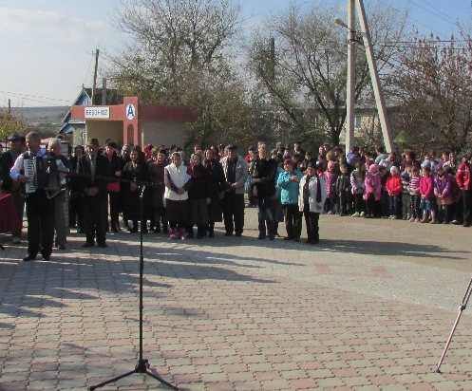
NOTĂ: Obiectivul „Programului de dezvoltare a companiilor de apă” este de a promova reforma sistemelor de aprovizionare cu apă și canalizare, de a crea modele de operatori independenţi, care să presteze servicii la standarde moderne. Regiile selectate vor fi susţinute în extinderea serviciilor în vederea asigurării eficienţei investiţiei şi costurilor operaţionale cu tarife accesibile.
Programul include 6 regii selectate din ţară (2 municipalităţi la Nord – Floreşti, Soroca; 2 în Centru - Orhei, Hînceşti şi 2 la Sud – Leova şi Ceadîr-Lunga din componența Unității Administrativ Teritoriale Gagauzia), care dispun de capacitatea de a restructura şi extinde operaţiunile lor la nivel regional, drept prim pas spre o regionalizare pe scară largă, în viitor.
Un astfel de eveniment a avut loc și în raionul Hîncești. Pe data de 29.10.2013 au fost recepționate lucrările de construcție și reabilitare a sistemului de alimentare cu apă a or. Hîncești. În cadrul proiectului au fost construite/reabilitate 32 de km de rețea, iar de serviciile de alimentare cu apă vor beneficia cca 4300 de locuitori ai orașului. Costul total al rețelelor edificate este de 1 185 000 de Euro.
http://mediu.gov.md/index.php/serviciul-de-presa/noutati/1539-receptia-la-finalizarea-lucrarilor-la-sistemul-de-alimentare-cu-apa-in-satul-besghioz-raionul-ceadir-lunga

INVESTIŢII GERMANE ÎN RAIONUL SOROCA. ŞASE SATE DIN COMUNA TĂTĂRĂUCA VECHE AU STRĂZI ILUMINATE DE LA ÎNCEPUTUL ANULUI
S-au dus vremurile când după lăsarea serii, pe străzile din Tătărăuca Veche nu întâlneai picior de om. De când sistemul de iluminat public a fost dat în funcţiune, sătenilor nu le mai e teamă însă de plimbările nocturne. Unde mai pui că lumina de pe străzi i-a cam speriat pe hoţi.
Locuitorii din Tătărăuca Veche au uitat ce înseamnă să mergi cu frica în sân pe străzi întunecoase.
"Odată cu iluminarea a reînviat satul. Seara mai vezi oameni plimbându-se, e mai vesel".
"Este mai uşor de circulat seara prin sat şi e cu mult mai sigur, oamenii nu se tem".
"Sunt mulţi elevi care învaţă în alte sate, din alte sate vin la şcoală aici, se trezesc dimineaţa. Acum iarna se primeşte că dimineaţa încă este întuneric, o să se aprindă lumina pe stradă şi va fi altfel".
Pe teritoriul comunei Tătărăuca Veche, din care fac parte şase sate, au fost instalate peste 300 de corpuri de iluminat stradal, bazate pe tehnologia LED. Costurile s-au ridicat la 2 milioane 700 de mii de lei. Finanţarea a venit de la Agenţia de Cooperare Internaţională a Germaniei. O investiţie justificată, spune primarul comunei Tătărăuca Veche.
"E un beneficiu foarte mare pentru noi beneficiarii direcţi şi e o pagubă mare pentru hoţi, că deja ei se tem noaptea să meargă la furat. S-a micşorat numărul infracţiunilor în localitate", a declarat primarul comunei Tătărăuca Veche, Liviu Raischi.
Fiecare familie plăteşte lunar câte 10 lei pentru iluminatul public. "Consumul se achită, din banii care se strâng de la populaţie putem face nişte economii, iar pe viitor vom putea să mai procurăm nişte LED-uri şi să le instalăm", a menţionat directorul Intreprinderii Comunale Tătărăuca Veche, Veaceaslav Melnic.
În timp ce în satul Tătărăuca Veche toate străzile sunt iluminate, la câţiva kilometri distanţă, în satul Grigorăuca este întuneric beznă, iar pe timp de noapte oamenii folosesc lanternele.
"Într-adevăr e rău fără lumină. Mergi pe drum şi nu vezi nimic".
"Umblăm prin întuneric, cu lanternuţa după noi. Fără de lanternă din casă nu ieşim că ne pierdem".
Majoritatea localităţilor din ţară au renunţat la iluminat public acum 20 de ani din cauza cheltuielor prea mari pentru energia electrică şi întreţinerea reţelelor.
http://www.publika.md/investitii-germane-in-raionul-soroca--sase-sate-din-comuna-tatarauca-veche-au-strazi-iluminate-de-la-inceputul-anului_1669161.html

ROMÂNIA VA OFERI PESTE CINCI MILIOANE DE EURO PENTRU CONSTRUCŢIA GAZODUCTULUI IAŞI-UNGHENI
România va oferi peste cinci milioane de euro ţării noastre pentru construcţia gazoductului Iaşi-Ungheni. Banii sunt alocaţi din grantul nerambursabil de 100 de milioane de euro din partea României, în urma acordului semnat de Guvernul de la Chişinău şi cel de la Bucureşti în 2010.
"Este vorba despre stabilirea procedurii de desbursare a mijloacelor financiare pentru construcţia gazoductului Iaşi-Ungheni din acele mijloace care erau contractate iniţial", a declarat ministrul Dezvoltării Regionale şi Construcţiilor, Marcel Răducan.
Gazoductul Iaşi-Ungheni va putea transporta 1,5 miliarde metri cubi de gaze. Lungimea gazoductului va fi de 43,2 kilometri, dintre care aproape 11 pe teritoriul Moldovei. Valoarea totală a proiectului este de 20 de milioane de euro, bani oferiţi de Comisia Europeană. Lucrările de construcţie au fost inaugurate pe 27 august.
http://www.publika.md/romania-va-oferi-peste-cinci-milioane-de-euro-pentru-constructia-gazoductului-iasi-ungheni_1669111.html

BANCA MONDIALĂ AR PUTEA ACORDA 30 DE MILIOANE DE DOLARI PENTRU REABILITAREA DRUMURILOR LOCALE, CARE DUC SPRE ŞCOLI
Accesul spre şcolile din mediul rural va fi îmbunătăţit. Ministerul Transporturilor şi Infrastructurii Drumurilor negociază cu Banca Mondială obţinerea unui credit de 30 de milioane de dolari. Banii vor fi utilizaţi la reparaţia drumurilor locale, care duc spre instituţiile de învăţământ.
"Va fi un credit social care va fi alocat pentru îmbunătăţirea drumurilor care duc spre şcoli. Reforma şcolilor a demarat, dar nu în acelaşi timp cu alocarea suficientă a mijloacelor financiare pentru a repara drumurile spre şcoli", a declarat viceministrul Transporturilor Boris Gherasim.
Deocamdată, reprezentanţii Ministerului Transporturilor nu au stabilit câţi kilometri de drum vor fi reabilitaţi din cadrul proiectului, deoarece beneficiar este Ministerul Educaţiei, care va stabili ce şcoli vor beneficia de acest credit.
În prezent, în mediul rural există peste o mie de instituţii de învăţământ.
http://www.publika.md/banca-mondiala-ar-putea-acorda-30-de-milioane-de-dolari-pentru-reabilitarea-drumurilor-locale-care-duc-spre-scoli_1669921.html

PROGRAM DE GRANTURI: FONDUL AMBASADORILOR PENTRU CONSERVAREA CULTURALĂ

SOLICITARE DE PROIECTE PENTRU ANUL 2014
Ambasada SUA la Chişinău are plăcerea de a anunţa o competiţie deschisă pentru obţinerea unui grant în cadrul programului de granturi Fondul Ambasadorilor pentru Conservarea Culturală pentru anul 2014.
Fondul Ambasadorilor a fost întemeiat de Congresul SUA în 2001, cu scopul de a ajută ţările eligibile din toată lumea la salvgardarea propriului patrimoniu cultural şi să demonstreze respectul SUA pentru varietatea de culturi din toată lumea. Anul trecut mărimea granturilor a variat între $10,000 şi $159,300, totuşi, suma grantului poate fi mai mare pentru proiecte de excepţie.
Data limită de depunere a proiectelor în limba engleză la Ambasada SUA la Chişinău este ora 17:30, marți, 10 decembrie 2013. Câştigătorii vor fi anunţaţi în primăvara-vara anului 2014.
Fondul Ambasadorilor finanţează proiecte de salvgardare a patrimoniului cultural în următoarele trei categorii:
A) MONUMENTE DE CULTURĂ, care includ edificii istorice şi situri arheologice.
Proiectele în această categorie pot include, de exemplu, restaurarea unui edificiu antic sau istoric, salvgardarea unui sit arheologic, sau documentarea unor situri culturale într-o regiune cu scopul salvgardării;
B) OBIECTE CULTURALE ŞI COLECŢII de la un muzeu, sit, sau instituţie similară, care includ obiecte arheologice şi etnografice, picturi, sculpturi, manuscrise şi activităţi muzeale generale de conservare.
Proiectele din această categorie pot include, de exemplu, conservarea unui obiect sau colecţie de obiecte, evaluarea gradului de degradare şi elaborarea strategiei de conservare a unei colecţii, inventarierea unei colecţii cu scopul conservării, crearea unor ambianţe sigure pentru păstrarea sau expunerea colecţiilor, sau instruirea specializată pentru îngrijirea şi păstrarea colecţiilor.
C) FORME DE EXPRESIE CULTURALĂ TRADIŢIONALĂ, care includ muzica tradiţională, limbile indigene, și meşteşugurile.
Proiectele în această categorie pot include documentarea şi înregistrarea video şi audio a formelor tradiţionale de muzică şi dans cu scopul diseminării ca mijloc de studiere şi salvgardare sau suport pentru instruirea în domeniul salvgardării artelor sau meşteşugurilor tradiţionale pe cale de dispariţie.
PRIORITĂŢILE DE FINANŢARE PENTRU COMPETIŢIA 2014: Proiectele care vor întruni unul sau mai multe din următoarele criterii vor primi atenţie specială:
A. Consolidarea capacităţii de salvgardare şi protecţie a patrimoniului cultural în ţară;
B. Sprijin pentru salvgardarea siturilor incluse în lista patrimoniului mondial;
C. Promovarea obiectivelor de salvgardare culturală de durată, pregătirea terenului pentru activităţile ulterioare sprijinite de program, sau încurajarea aplicării continui sau extinse a metodelor eficiente la situl proiectului sau în altă parte; şi
D. Implicarea femeilor, tineretului sau a comunităţilor dezavantajate.
Informaţie suplimentară:
Fondul Ambasadorilor pentru Conservarea Culturală NU finanţează următoarele:
- Salvgardarea sau procurarea obiectelor, colecţiilor culturale, sau proprietate imobiliară aflate în proprietate privată sau comercială, inclusiv ale celor ale căror transfer din proprietate privată sau comercială în proprietate publică se prevede, se planifică, sau este în proces dar nu este finalizat la momentul depunerii proiectului;
- Salvgardarea patrimoniului natural (fizic, biologic, şi formaţiilor geologice, colecţiilor paleontologice, a habitatului speciilor de animale şi plante ce se află în pericol, fosilelor, etc.);
- Salvgardarea rămăşiţelor umane sau animale;
- Salvgardarea presei de ştiri (ziare, buletine de ştiri, programe radio și TV, etc.);
- Salvgardarea materialelor publicate care există în altă parte (cărţi, publicaţii periodice, etc.);
- Elaborarea curriculumului sau a materialelor didactice pentru uz la ore;
- Săpături arheologice sau sondaje cu scopul cercetării;
- Cercetarea istorică, cu excepţia cazurilor când cercetarea justifică succesul proiectului propus;
- Achiziţionarea sau crearea expozițiilor sau colecţiilor noi pentru muzee noi sau existente;
- Construcţia edificiilor noi;
- Comandarea unor lucrări de artă noi sau arhitectură pentru scopuri comemorative sau de dezvoltare economică;
- Crearea unor copii sau recrearea unor obiecte sau situri culturale care nu mai există;
- Crearea unor adaptări noi sau moderne a dansurilor tradiţionale existente, cântecelor, melodiilor, compoziţiilor muzicale, pieselor, etc.;
- Relocarea siturilor culturale de pe un loc pe altul;
- Scoaterea din ţară a obiectelor culturale sau a elementelor unor situri culturale din oarecare motive;
- Digitalizarea obiectelor sau colecţiilor culturale, daca nu fac parte dintr-un efort de conservare mai mare şi clar definit;
- Planuri de conservare sau alte studii, dacă nu sunt un component a unui proiect mai mare de implementare a rezultatelor acelor studii;
- Stocuri de bani peşin, fundaţii sau fonduri periodice (mijloacele băneşti trebuie să fie cheltuite în perioada activă a grantului (până la cinci ani) şi nu pot fi utilizate pentru crearea unei fundaţii sau a unui fond periodic);
- Costurile pentru campanii de acumulare de capital;
- Costui indirecte sau cheltuieli administrative, de exemplu costurile acumulate pentru activitatea de zi cu zi a unei organizaţii, precum ar fi arenda oficiului, utilităţile, taxele pentru licenţă, şi alte costuri pentru timpul administrativ, servicii, sau materiale care nu sunt direct legate de realizarea proiectului;
- Taxele neprevăzute;
- Costurile lucrărilor efectuate înainte de obţinerea grantului;
- Călătoriile internaţionale, cu excepţia cazurilor când călătoriile justifică succesul proiectului propus;
- Călătorii sau studii pentru dezvoltare profesională;
- Proiectele individuale în valoare mai mică de $10,000;
- Granturile pentru persoane sau entităţi comerciale;
- Proiecte americane independente peste hotarele SUA.
Solicitanţii pot fi organizaţiile non-guvernamentale, muzeele, ministerele culturii, sau instituţiile şi organizaţii similare care pot demonstra că au experienţa şi aptitudinile corespunzătoare să administreze proiecte de salvgardare culturală. Ambasada SUA încurajează proiecte care includ contribuţii ale guvernului local, din surse precum ar fi guvernele, organizaţiile internaţionale, şi sectorul privat.
Notă specială privitor la siturile şi obiectele religioase:
Clauza de constituire a constituţiei SUA permite guvernului includerea obiectelor şi siturilor religioase în cadrul unui program de asistentă în anumite condiţii. De exemplu, un obiect cu conotaţie religioasă, (inclusiv un lăcaş sfânt) ar putea fi subiectul unui grant de salvgardare dacă importanţa principală a obiectului nominalizat este apreciată în baza criteriului arhitectural, artistic, istoric, sau altui criteriu cultural (nu religios).
Criteriile de participare:
Toate proiectele trebuie să fie prezentate în următorul format:
- Titlul proiectului, perioada, locația, categoria, și sumarul;
- Informația despre solicitant, inclusiv informația de contact, CV-ul organizaţiei, inclusiv CV-urile directorului de proiect şi ale echipei de implementare
- Scopul proiectului care explică pe scurt obiectivele proiectului și rezultatele dorite;
- Descrierea detaliată a activităţilor proiectului
- Perioada de implementare a proiectului (etapele majore şi durata activităţilor)
- Importanţa lăcaşului sfânt sau cultural, a obiectului sau colecţiei, sau a formei de expresie accentuând valoarea istorică, arhitecturală, artistică sau culturală;
- Urgenţa implementării acestui proiect
- Descrierea măsurilor care vor fi luate pentru menţinerea sitului, obiectului sau colecţiei în stare bună după finalizarea proiectului finanţat prin acest program
- Bugetul detaliat al proiectului
- 10.Permisiunea oficială a Ministerului Culturii de a realiza proiectul
- 11.Cel puţin cinci poze digitale (format jpeg) sau fişiere audio-vizuale ale monumentului, colecţiei sau formei de expresie vizate în propunere.
Data limită de depunere a proiectelor este ora 17:30, marți, 10 decembrie 2013. Proiectele trebuie să fie pregătite în limba engleză şi expediate prin poşta electronică la adresele indicate mai jos. Solicitanții trebuie să citească cu atenție instrucțiunile de pe pagina ambasadei înainte de completarea și expedierea formularului de participare. Formularele care nu respectă instrucțiunile nu vor fi acceptate.
Persoana de contact pentru acest program este Alexandru Leanca, tel: 40-89-15, fax: 40-84-30, e-mail: leancaai@state.gov, saleanca@yahoo.com

http://www.civic.md/grants/22500-program-de-granturi-fondul-ambasadorilor-pentru-conservarea-culturala.html

(INFOGRAFIC) PLĂTIM PENTRU ȘCOLI PUSTII
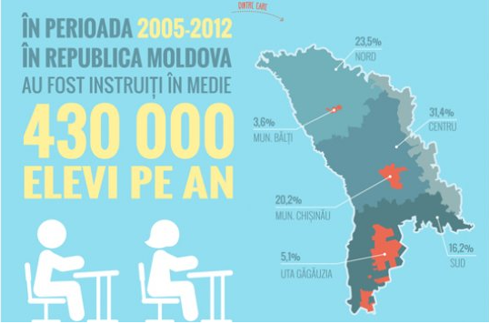

În perioada 2005-2012, în Republica Moldova au fost instruiți în medie 430 mii elevi pe an, cu o tendință puternică de reducere a numărului de elevi de la an la an.
Astfel, observăm o tendință de scădere a numărului mediu de elevi pe școală, de la 333 elevi în 2005, la 263 elevi în 2013. În timp ce numărul școlilor a scăzut cu 10,2%, fiind închise 157 școli, numărul de elevi s-a redus cu 29,2%. Cele mai multe școli au fost închise în partea centrală (60), 40 de școli în partea de Nord, 26 de școli în municipiul Chișinău, 25 de școli în zona sudică, și 6 în UTA Găgăuzia. În municipiul Bălți nu a fost închisă nicio școală pe parcursul ultimilor șapte ani.
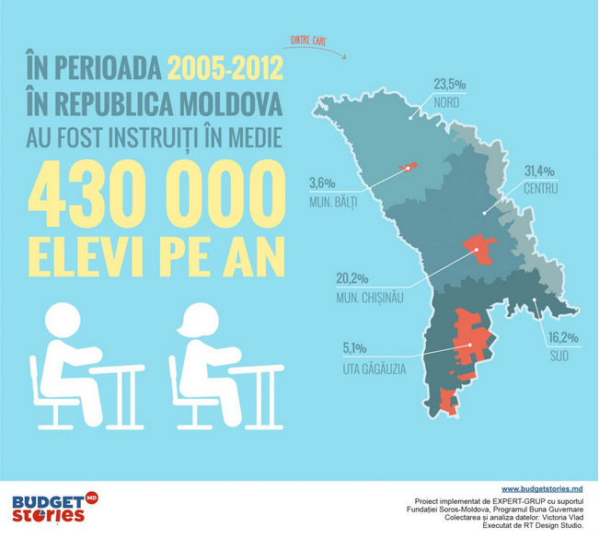
Tot anul trecut 51,3% sau circa 3,8 miliarde lei au fost cheltuiți pentru învățământul primar și secundar general sau 4,3 la sută din Produsul Intern Brut, în comparație cu 3,8% din PIB în anul 2005.
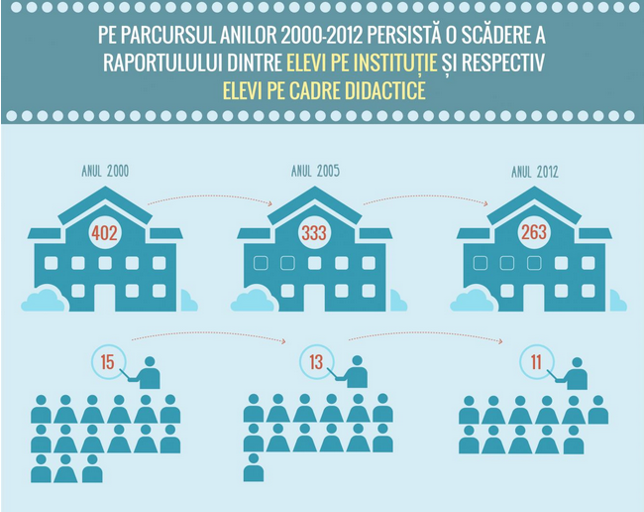
De asemenea, potrivit experților, este observată o scădere a numărului de elevi și o creștere a cheltuielilor din Bugetul Public Național (BPN) pentru învățământul primar și secundar. Astfel, în perioada 2005-2012, valoarea medie a cheltuielilor din BPN pentru învățământul primar și secundar general a crescut de la circa 2,8 mii lei pe elev la 10,4 mii (termeni nominali).
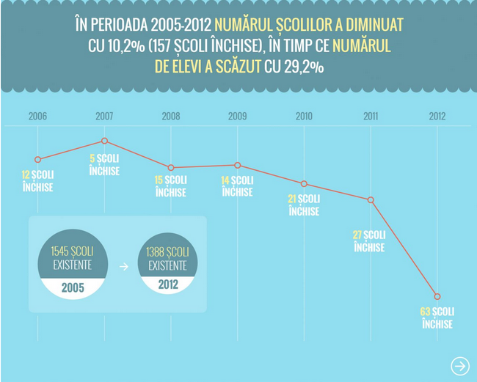
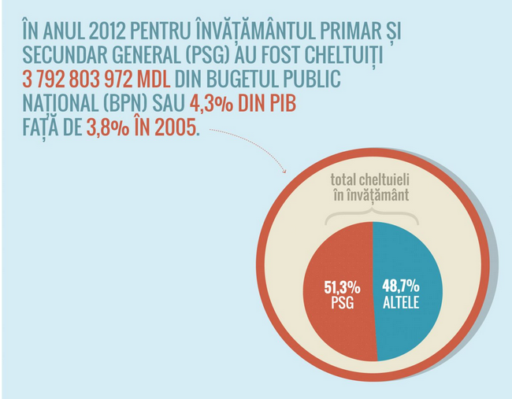
În ce privește structura cheltuielilor din BPN în ultimii șapte ani, 65% au fost alocate pentru cheltuieli de personal, 26% pentru cheltuieli curente și 9% pentru cheltuieli capitale. Structura cheltuielilor denotă faptul că finanțarea școlilor este direcționată pentru salariile cadrelor didactice, asigurarea mentenanței infrastructurii existente, în timp ce pentru cheltuieli capitale rămâne cea mai mică parte din alocări.
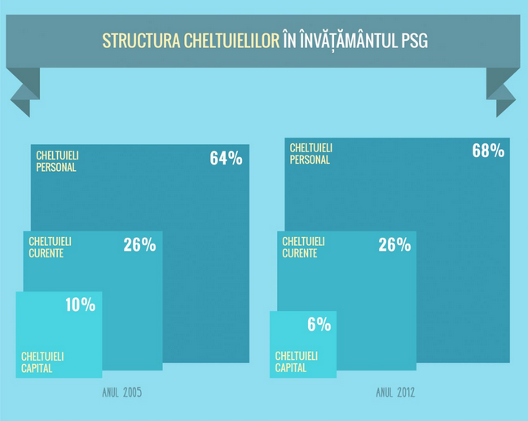
http://www.timpul.md/articol/%28infografic%29-platim-pentru-coli-pustii-50799.html

ŞCOALA ŞI GRĂDINIŢA DIN COTUL MORII AU ASIGURATĂ INDEPENDENŢA ENERGETICĂ DATORITĂ SISTEMULUI MODERN DE ÎNCĂLZIRE CU BIOCOMBUSTIBIL
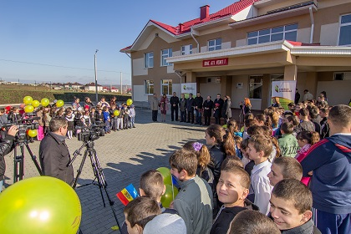

7 Noiembrie 2013 - Un sistem modern de încălzire cu biocombustibil a fost lansat astăzi la şcoala şi grădiniţa din satul Cotul Morii, raionul Hânceşti. Peste 250 de copii şi personal didactic îşi petrec zilele în încăperi încălzite cu biocombustibil produs local. Comunitatea nu are acces la reţele termice de gaz.
După inundaţiile din 2010, Cotul Morii a fost construit din temelie, inclusiv instituţiile publice. „Sunt impresionat de schimbarea pe care aţi reuşit să o faceţi în ultimii trei ani. Şcoala şi grădiniţa cu infrastructură modernă, centrala termică pe bioenergie ce vă asigură securitatea energetică sunt rezultatul iniţiativei, insistenţei şi efortului comunităţii în numele unui viitor mai sigur pentru fiecare, valori susţinute din plin de Uniunea Europeană”, a declarat Pirkka Tapiola, şeful Delegaţiei Uniunii Europene în Republica Moldova.
Investiţia Proiectului Energie şi Biomasă în proiectarea şi instalarea sistemului de încălzire din Cotul Morii a fost de 88,647.00 USD, bani acordaţi din fonduri europene. Comunitatea a contribuit din fonduri locale cu 133.465 lei, bani investiţi în amenajare a teritoriului, angajarea unui inginer şi responsabil tehnic, precum şi procurare a brichetelor pentru un sezon de încălzire.
„Centrala termică pe biomasă ne-a ajutat să avem construită şcoala şi grădiniţa în timp record. Lucrările de construcţie nu au fost întrerupte pe timp de iarnă datorită energiei termice furnizate. Ca rezultat, din această toamnă copiii din sat merg la propria şcoală şi grădiniţă care, pe lângă confortul oferit de o construcţie modernă, le asigură şi confortul termic datorită energiei termice produse din biocombustibil local”, susţine primarul satului Cotul Morii, Lucia Guştiuc.
Cotul Morii este una din cele 8 comunităţi rurale din raionul Hânceşti ce şi-au conectat şcolile şi grădiniţele la centrale termice pe bioenergie. „Şcoala şi grădiniţa din Cotul Morii este un exemplu ce transpune în realitate obiectivul Guvernului de a valorifica sursele regenerabile de energie, de a asigura securitatea furnizării energiei şi consumul eficient al acesteia. Alegând tehnologiile energetice prietenoase cu natura noi dezvoltăm, de fapt, economia ţării. În cazul bioenergiei, aceasta înseamnă noi afaceri de producere a biocombustibilului, noi locuri de muncă, bani investiţi în Republica Moldova şi securitate energetică sporită”, afirmă Valeriu Lazăr, Viceprim-ministru, Ministru al Economiei.
În acest sezon de încălzire, 121 de şcoli şi grădiniţe din Republica Moldova au instalate centrale termice de bază de biocombustibil din fondurile Proiectului UE-PNUD Energie şi Biomasă, comunităţile rurale fiind responsabile de achiziţionarea şi asigurarea centralelor termice cu biocombustibil de calitate. Investiţia totală în proiectarea şi construcţia centralelor termice din cele 121 de instituţii publice a fost de peste 10 mln. 246 mii USD, bani proveniţi din fonduri europene. La rândul lor, comunităţile au contribuit cu circa 24 mln. lei, bani destinaţi în mare lucrărilor de sporire a eficienţei energetice a clădirilor încălzite cu bioenergie. Harta interactivă a comunităţilor ce îşi încălzesc instituţiile publice cu bioenergie poate fi accesată pe www.biomasa.aee.md.
Proiectul Energie şi Biomasă în Moldova este un proiect de 4 ani, implementat în 2011-2014. Bugetul total al proiectului este de 14.56 milioane Euro, acordați de Uniunea Europeană (14 mln. Euro) şi PNUD Moldova (560 mii Euro).
Pentru informaţii suplimentare contactaţi: Ina Prisăcaru-Zglavuţă, specialist în comunicare şi mass media, Proiectul Energie si Biomasă, Tel: (+373 69)141006, ina.zglavuta@undp.org

http://www.biomasa.aee.md/news-ro/2361/

O DELEGAȚIE DIN KÂRGÂZSTAN A VIZITAT AGENȚIA DE DEZVOLTARE REGIONALĂ NORD
Bălți, 6 Noiembrie 2013 — O delegație din Republica Kârgâzstan, compusă din funcţionari de stat, primari, societate civilă şi mediul de afaceri, a vizitat Agenția de Dezvoltare Regională Nord pentru a face cunoștință cu politica dezvoltării regionale.
Oficialii străini au venit să studieze evoluţia procesului de dezvoltare regională în Regiunea de Dezvoltare Nord (RDN), inclusiv acţiunile şi proiectele ce contribuie la dezvoltarea economică a regiunii.
Astfel, din prezentarea directorului ADR Nord, Ion Bodrug, delegația din Kârgâzstan a avut posibilitatea să cunoască mediul investițional și cel economic din RDN, proiectele de dezvoltare regională implementate în nordul republicii și evenimentele de anvergură organizate de ADR Nord în vederea promovării regiunii și atragerii investițiilor.
În cadrul unui dialog constructiv, reprezentanţii delegaţiei din Kârgâzstan au făcut comparaţie cu metodele şi formele de implementare şi coordonare a politicii de dezvoltare regionale din regiunea noastră cu cele practicate de instituţiile omoloage din țara lor.
La sfârșitul vizitei, reprezentanţii delegaţiei au mulţumit părții moldave pentru disponibilitatea de a-și împărtăși experiența și și-au exprimat disponibilitatea în vederea stabilirii unor noi parteneriate și cooperări bilaterale.
www.adrnord.md

